CM-PD24W45-4型光源控制器
技术使用说明书
该产品是本公司为驱动机器视觉LED光源而设计的可编程数字控制器。其具有通过RS232接口远程对LED光源实现256级亮度设置，开关光源的功能，硬件外触发光源开关，手调亮度，数字显示等功能。尤其适用于复杂高端的机器视觉设备使用。
该控制器设计方案成熟，工艺合理，选用材料质量稳定，保证了产品可靠性程度较高，环境适应性强。同时该控制器具有体积小、结构简洁的优点。
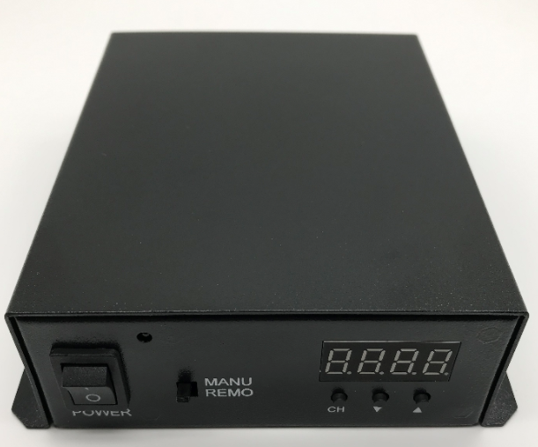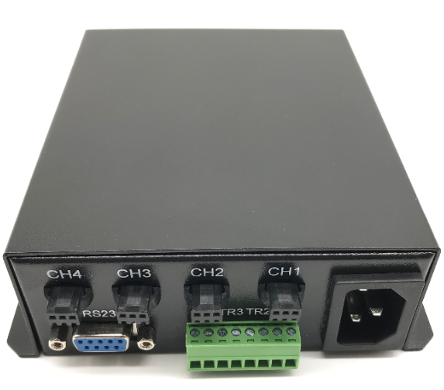

图1 产品实物图

一、电气参数表
输入  特性 | 电压范围 | 88～264VAC
输入  特性 | 频率范围 | 47～63HZ  ～
输  出  特  性 | 输出类型 | PWM型
输  出  特  性 | 输出通道数 | 4
输  出  特  性 | 输出可调范围 | 0 ～ 100%
输  出  特  性 | 最大限制输出直流电压 | 24V（可调）
输  出  特  性 | 输出总功率 | ≤45W
输  出  特  性 | 单路输出最大功率 | ≤20W
输  出  特  性 | 亮度调节方式 | 按键调节/上位机远程调节
输  出  特  性 | 亮度调节级数 | 256级
触发  特性 | 触发模式 | 正/负
触发  特性 | 触发电平 | 5～24V
保护特性 | 过电压保护；过电流保护；过温度保护
环境  适应性 | 工作温度 | 0 ～ 40℃
环境  适应性 | 储存温度 | -10 ～ 50℃
其他 | 产品尺寸 | 135×130×43(单位：mm)
其他 | 表面处理 | 喷塑
二、产品界面说明
1、界面说明
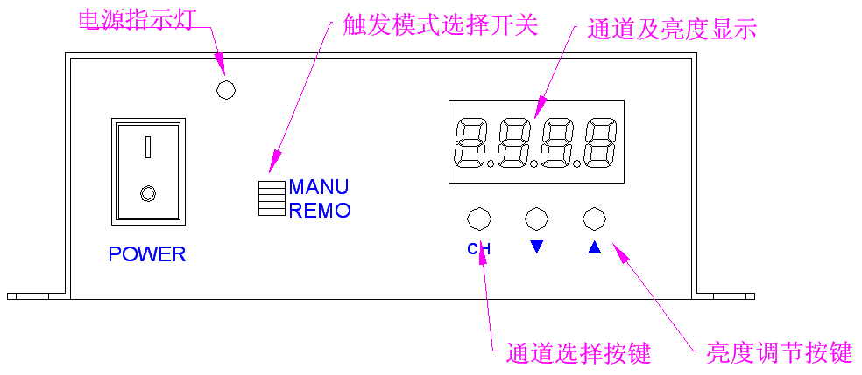
图1 前面板各部件功能示意图
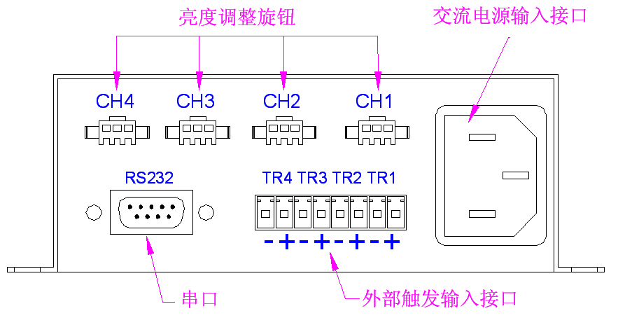
图2 后面板各部件功能示意图
2、接线说明
- 电源输出接口接线说明：
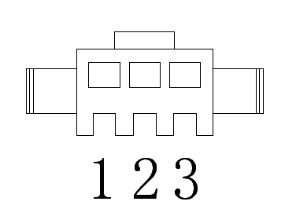
图3 电源输出接口示意图
接插件型号规格：SMP-03V
- 接光源正极
- NC
- 接光源负极
- RS232连接：RS232线使用直通线（一端是“针型”，另一端是“孔型”，即2-2,3-3,5-5）连接方法，将PC机的串口和控制器RS232插头用延长线连接好。
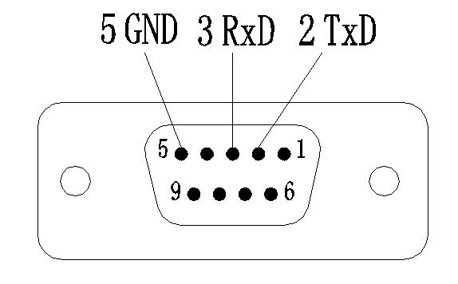
图4 RS232插头示意图
- 外部触发输入接口接线说明：
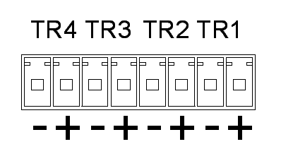
图5 外部触发输入接口示意图
外部触发信号连接定义如下：
 | + | -
TR | 5～24V + | 5～24V -
注：触发电平为DC 5～24V，如果不需要硬件触发功能可以不接。
三、使用说明
- 手动亮度调整
通过产品前面板按键可连续调整每个通道亮度。
- 通过控制器前面板“CH”按键选择待调整亮度的通道；
- 使用“▲”和“▼”按键来改变亮度等级。
按键“▲”是增大亮度等级，255表示最高等级。
按键“▼”是减小亮度等级，000表示最低等级。
长按按键“▲”和按键“▼”时亮度等级快速变化，适用于亮度快速调节。
亮度等级值具有记忆功能，掉电不丢失，每次控制器重新加电后，数码管显示为上一次关闭控制器前的亮度状态。
2、硬件触发工作模式选择
- “MANU”档为手动模式，当不接入触发高电平（即触发电平为0V）时，光源输出开通，当接入触发高电平（5～24V）时，光源输出关断。
例如：触发工作模式选择MANU档时，若此模式下1通道的触发端子TR上不接入触发高电平（即触发电平为0V），此时光源输出导通， LED光源为亮状态；若此模式下TR上接入高电平（5～24V），关断光源输出，LED光源为灭状态，灭状态持续时间与触发高电平（5～24V）持续接入时间一致。
- “REMO”档为远程触发模式，当不接入触发高电平（即触发电平为0V）时，光源输出关断，当接入触发高电平（5～24V）时，光源输出开通。
例如：触发工作模式选择REMO档时，为远程触发模式。若此模式下触发端子TR上不接入触发高电平（即触发电平为0V），此时光源输出关断， LED光源为灭状态；若此模式下触发端子TR上接入高电平（5～24V），此时光源输出打开， LED光源为亮状态，亮状态持续时间与触发高电平（5～24V）持续接入时间一致。
注：选择“MANU”档，不接入触发电平（即为0V），光源常亮。
3、远程控制
- 在计算机上运行HDPS_4C_V1.0软件，出现以下界面。
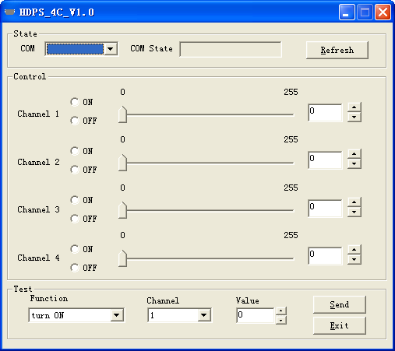
图6 Demo软件界面
- 界面说明
- 通讯状态栏
COM:串口选择,选择控制器所连接的通信串口。
Com State:通讯状态栏，显示当前串口通讯状态。
Refresh:串口状态刷新，刷新当前串口的通讯状态。
- 亮度控制栏
0-255：滑块和亮度调节，调节光源的亮度。
ON/OFF: 通道开关，控制各个通道的关和开。
- 测试功能栏
Function：测试功能选择，里面依次是通道开，通道关，亮度数值设置，亮度数值读取功能。
Channel：通道选择。
Value：亮度数值选择，该栏只有在设置亮度值时有效。
Send：执行当前测试命令。
Exit：退出程序。
四、产品结构图
